《天天一击男》英雄商店攻略
在一击男的世界里平息灾害，最不可缺的莫过于亲密的英雄，但拿不到心仪的英雄怎么办?别担心!《天天一击男》英雄商店助你一臂之力!
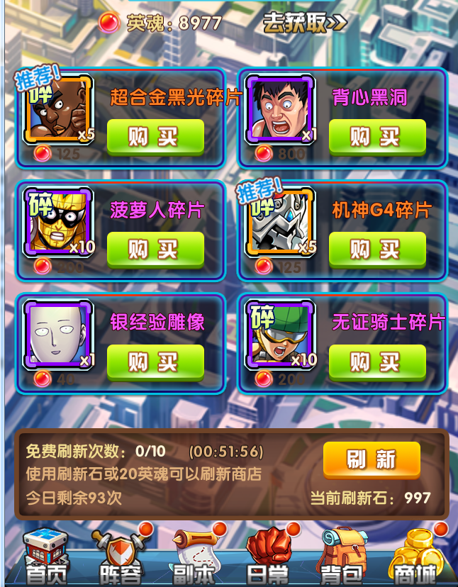

总是拿不到心仪的英雄?钻石不够十连抽?其实英雄的终极产出地并不是十连抽(土豪请无视)，而是在英雄商店有目的性的积累。英雄商店紫色英雄碎片、橙色英雄碎片，应有尽有，把不喜欢的低品质英雄分解掉，所得英魂用来购买自己心仪的紫色或者橙色英雄碎片，运气好直接购得整个英雄，有没有一种中彩票的感觉，想想都觉得赚到了。
英雄商店虽然为玩家们提供多种英雄碎片，但是大家不能过于任性。作为一个英雄领袖要有独到的眼光，看到推荐什么就买什么，带回一大波自己不需要的英雄和资源，可不是领袖所为哦!根据自己的队伍搭配，选择当下自己最需要的资源才能在成为无敌英雄的道路上走的更远。在此小编温馨提醒玩家们：无论何时，最好保证自己拥有2000英魂，这样遇到自己心仪的橙色整卡才不会错过!总结下来，英雄商店的攻略即为：英魂存存存，碎片买买买!
土豪请忽略上述言辞，继续任性下去!
心动不如行动，手握购买权的各位玩家当机立买、大胆出手，一定能在成为无敌英雄的路上走的更远

